SX-15型便携式四线倒V天线

安装使用说明

二0一八年十一月

SX-15系列便携式四线倒V天线安装使用说明
一.概述
SX-15系列便携式四线倒V天线，专为单兵背负设计，适合带有天线调谐器的背负式短波电台，也适用于带有天线调谐器的125W、500W和1000W车载短波电台。
SX-15系列便携式四线倒V天线具有重量轻、结构简单、品质可靠、携带方便、架设简单等特点。可保障0-2000公里范围的有效通信能力。
SX-15系列便携式四线倒V天线具有近垂直入射功能，可以克服短波通信中的“盲区”问题，是小功率背负台和车载式短波电台的最佳配套天线。
SX-15系列便携式四线倒V天线分为SX-15型（适用于20W背负式短波电台和125W车载电台）、SX-15A型（适用于400W电台车）和SX-15B型（适用于1000W电台车）三种型号。
SX-15系列便携式四线倒V天线不是宽带天线，与电台连接必须配接天线调谐器。
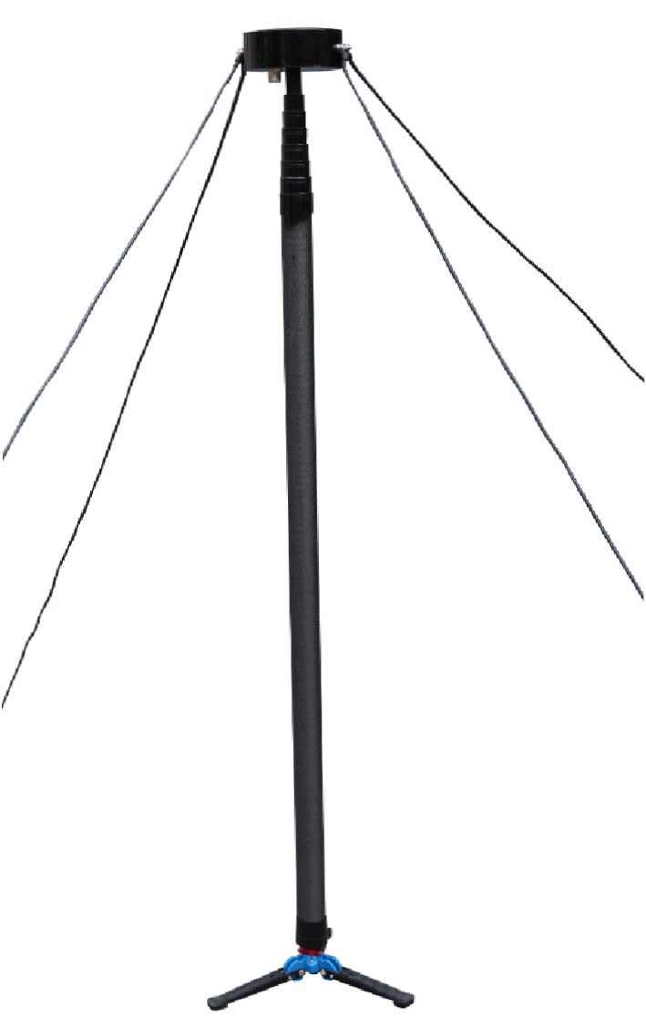
二. 主要特点
- 全方向高效率
- 结构简单可靠
- 架设维护方便
- 可实现单兵架设
应用领域
- 政府机构、部队、人防、武警
- 水利、海事、维和等
三. 主要技术指标
工作频率 | 2MHZ-30MHZ
额定功率 | 125W、500W、1000W可连续工作
最大负载功率 | SX-15型250W（最大峰值）  SX-15A型1000W（最大峰值）  SX-15B型2000W（最大峰值）
极化方式 | 水平极化+垂直极化
匹配器接口 | SL16-N型
发射方向 | 全向
天线增益 | 2dBi
天线杆高度 | 7.2米（全收缩后高1.3米）
重 量 | SX-15型小于7.5公斤  SX-15A型小于10公斤  SX-15B型小于12公斤  （包含天线杆、天线、馈线和地钉等）
工作温度 | -40℃～75℃
架设方式 | 野外临时快速架设
馈线长度 | 阻抗50欧姆，标配15米，建议不超过50米
四. 天线结构

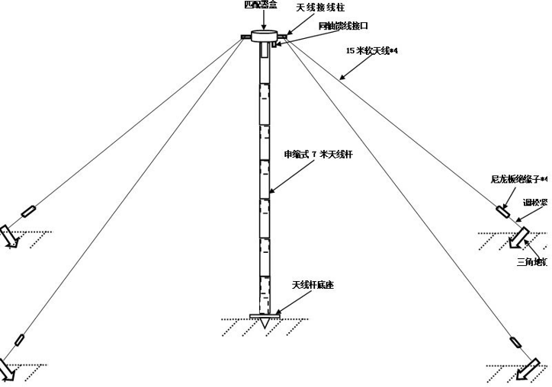
1. 匹配器 2. 振子固定件 3. 振子接线端子（天线接线柱）4. 插座（同轴馈线接口）
5. 振子线（15米软天线） 6. 伸缩杆（伸缩式7米天线杆）7. 三角架
8. 收线器（尼龙绝缘子） 9. 紧线器（调松紧）10. 地丁（三角地丁）
五. 天线架设环境要求
在短波通信中，影响通信效果的因素很多。如天气、地磁、高压线、高大树木、楼群、通讯距离、频率选择等，所以天线架设的场地要尽量远离高压线、电线杆、高大树木和楼群等。
六. 天线的架设方法
6.1 架设地选择
选择一块边长约为25米见方的空场地，场地尽量平整，从便携袋中取出天线组件。
6.2 振子线的放置
将天线杆放置到场地中心位置，四个振子线分别向东南西北四个方向拉直，在放线时手握住收线器边走边放。
6.3 地丁位置选择
从中心位置将振子线向四个方向拉直放于地面（振子线长15米），从尾部向天线杆方向回2.5米左右即为地钉的位置，将挂钩套在地钉杆上，四个方向均做好。（见图6-1
地钉位置
地钉位置
2.5米

15米

地钉位置
地钉位置

天线场地及地钉位置图 6-1
6.4 匹配器固定与振子线安装
将伸缩杆的第一节（顶部最细的一节）拉出1/2左右，一手握住匹配器，另外一手旋转第一节杆，将杆与匹配器固定好，旋紧就可以了，不要用太大的力。
将振子线的挂钩挂在匹配的挂环上（两根振子线共用一个挂环），再将振子线的接线端固定在匹配器的喋形螺丝上（两根振子线共用一个蝶形螺丝）。如下图6-2
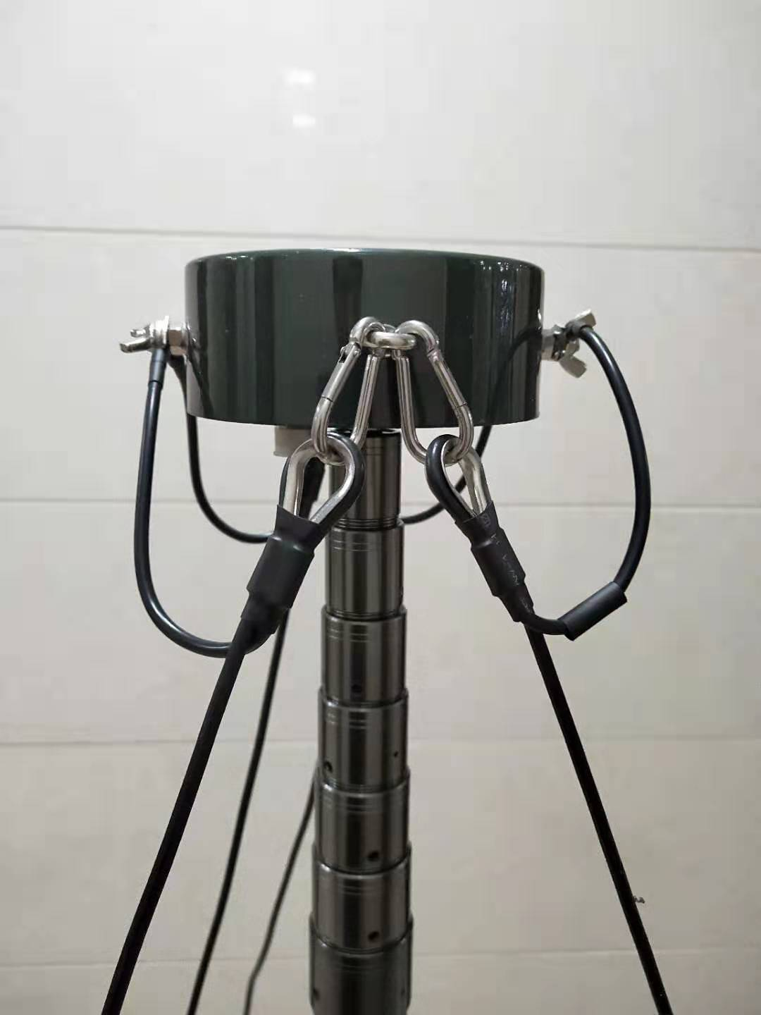
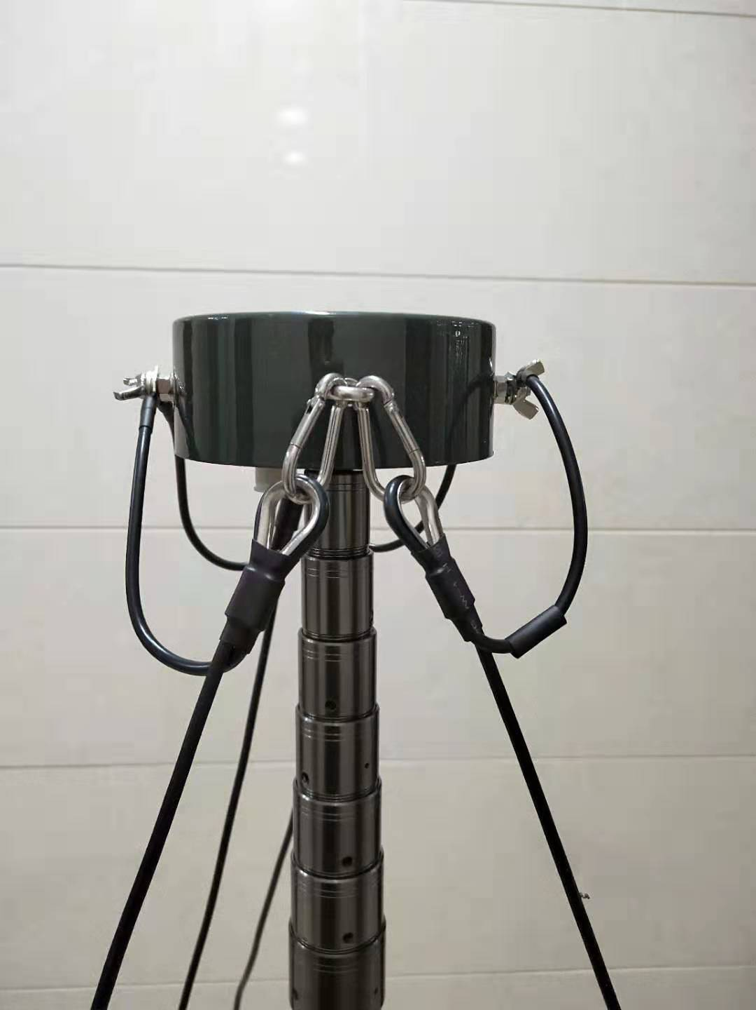
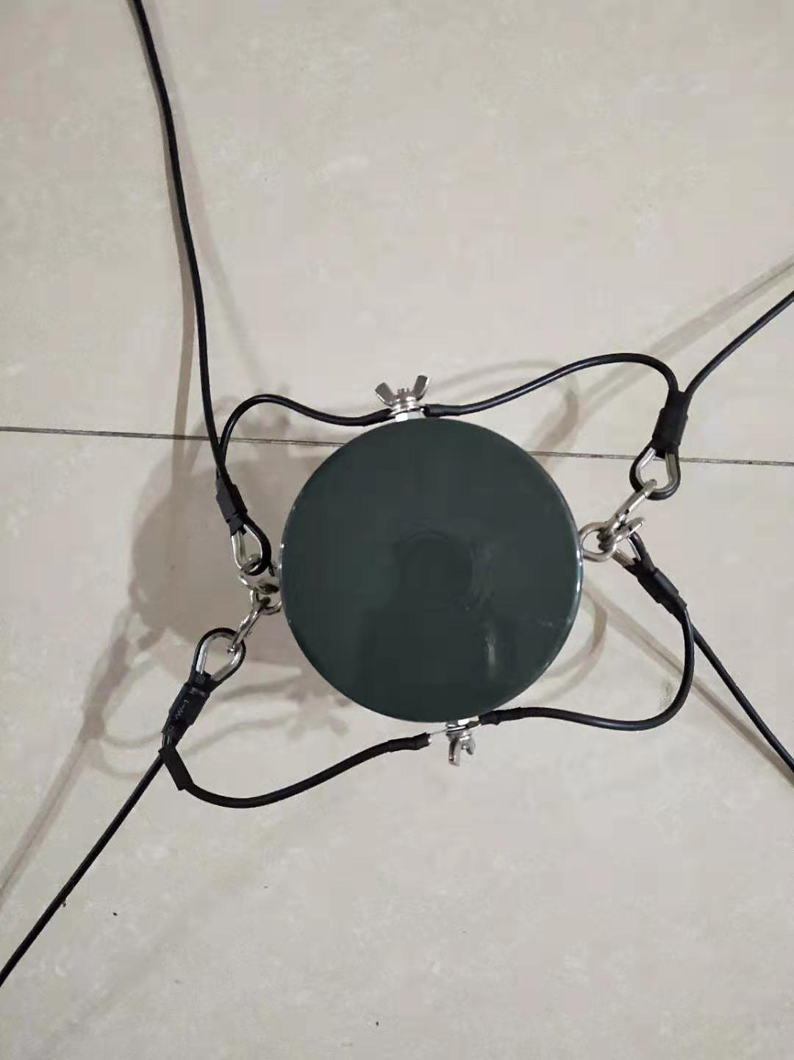

6-2 匹配器振子线接线图
6.5 馈线安装
将馈线打开，插头旋入匹配器插座上并旋紧。注意馈线不要与振子线绞在一起，馈线对着短波电台的方向。
6.6 伸缩杆定位孔定位
首先将三角架旋入伸缩杆的底部，并将红色锁紧件向上旋转锁紧。
安装从顶部第一根开始，将第一根向外拉，拉到接近底部时会看到一根白色的线，转动第二节杆找到定位孔，将穿钉穿入。
6.7伸缩杆的安装
按6.6方法安装上面3节（根据实际情况）将没装的杆螺口打开。手握住底部未安装的杆，将伸缩杆立直。在立直时不断调整伸缩杆位置。可用脚踩住三角架，从第4节向上拉，转动下一节找到定位孔插入销钉。
在安装时由于紧线器及地钉丁位置不一，有可能会出现四振子线不一致，所以在立杆时不断调整伸缩杆的位置。
6.8 紧线器调整
当伸缩杆架设完毕，振子线松紧不一，需要调整四个方向的紧线器1振子线拉直。
6.9 背包短波电台连接
将馈线Q 9头接入背负台的天线接口，确认旋转到位，电台开机，选择天线形式，按PTT调谐完毕后即可正常工作。
车载台的连接
将馈线两头分别接在天线调谐器天线接口（地线与地线相连接，馈线芯线与天调高频接口相连接），电台开机选择天线形式，调谐完毕后即可正常工作。
七. 注意事项
7.1 电台要求
SX-15 系列便携式四线倒V天线在配接电台时要连接天线调谐器，并在电台上选择天线形式。
7.2 振子线
由于振子线是采用耐低温材料，线质较软。注意不要用坚硬物体刮蹭。

